Sveio Orienteringslag
Innbyr til
Nær-o-løp
Tirsdag 27. Mai 2014
Parkering ved tidlegare Vandaskog skule
Ca 3 min. å gå til samlingsplass/start/mål
Start frå kl. 18.00
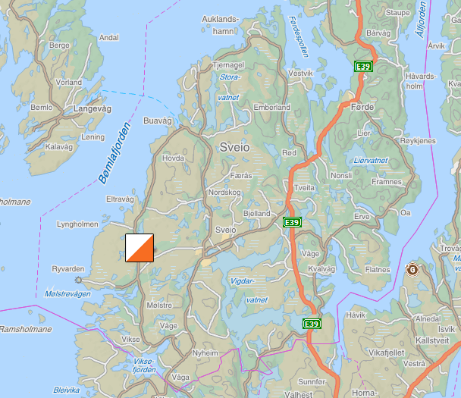

Nærløpet er teljande (NK3) i samandraget for Nærløpskarusellen i Nord Rogaland.
Nærløpet er og sesongens rankingløp nr. 6 for klubbane i Sunnhordland.

Sveio O-lag tilbyr desse løypene i ope og spennande o-terreng:
Løype 1: A 5,9 kilometer
Løype 2: B 3,1 kilometer
Løype 3: C 2,2 kilometer
Løype 4: N 1,6 kilometer
Løype Tur 3,5 kilometer

Kart: Ryvarden-marka, utgitt i 2013. Målestokk 1:10 000, ekv 5 m.
Terrenget blei tatt i bruk til orientering for første gong i fjor til Vestlandsmeisterskapet i slutten av august.
Terrenget er svært ope, småkupert, med til dels svært god botn som kan gi høg fart i løypa.

Påmelding med namn og brikkenummer i Eventor innan tysdag 27. august kl. 12.00

Det blir og høve til etterpåmelding ved start.
Vel møtt!

